Легко и просто лепим насекомых.
Пчелка
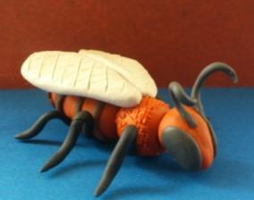
Пчелки – это неутомимые трудоголики. Целы день весной и летом они трудятся на полях и собирают ароматный нектар, несут его в свои домики-ульи и перерабатывают в мед. Пчел не стоит бояться, ведь они только помогают людям, если эти насекомые и жалят, то только исключительно в целях защиты себя и своего потомства. Предлагаем вам вместе с вашими детьми слепить пчелку из пластилина, чтобы весело провести время.

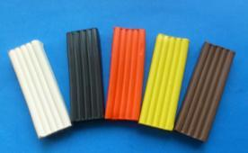
Начиная лепку, подготовьте пластилин правильного цвета и стеку. Необходимо воспользоваться коричневым, черным и оранжевым брусками. Белый цвет будет использован на создание крылышек, поэтому его можно с равным успехом заменить голубым или серым. Оранжевый цвет заменяется желтым при необходимости, но в этом случае пчелка может стать похожей на осу.
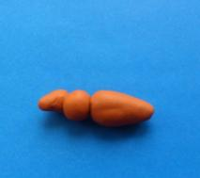
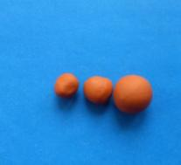
Скатайте три шарика из оранжевого пластилина, постепенно уменьшая их размер. Из них следует сделать голову, туловище и хвостовую часть насекомого.

Деформируйте детали соответствующим образом, вытягивая их в капли, и соедините воедино.
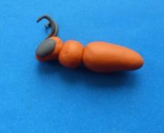
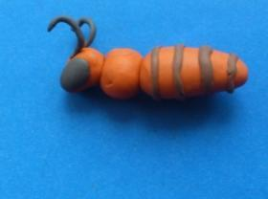
На самую маленькую деталь-каплю налепите огромные черные глаза и усики.

Из тонких коричневых полосок сделайте рисунок на хвостовой части пчелки.

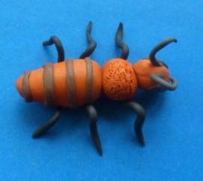
Острым концом стеки сделайте средний шарик мохнатым (следует проткнуть шарик множество раз). Прикрепите по бокам черные лапки. Их следует сделать очень тонкими, поэтому возможно вам придется воспользоваться проволокой.

Два белых шарика превратите в плоские капли. Нанесите стекой рисунок в виде перепонок.
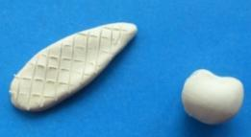
Прикрепите крылышки к спинке.

Пчелка из пластилина готова. Она может украсить цветочный горшок или детскую полочку поделок.
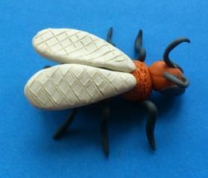
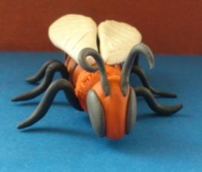

Стрекоза
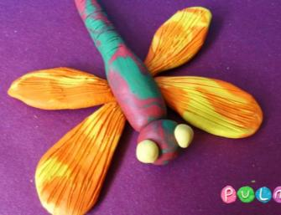
Стрекоза – это очень красивое юркое насекомое, с перламутровыми крылышками и переливающимся покрытием туловища. Чтобы слепить ее из пластилина, можно воспользоваться абсолютно любыми оттенками, подойдет красный и синий, зеленый, белый, желтый, оранжевый и другие. Вспомните вместе с ребёнком, как выглядит стрекоза, наверняка, на прогулке вы видели беззвучный яркий «вертолётик», который озирался вокруг огромными глазами. Вспомнив, как выглядит стрекоза, начинайте лепить ее, а также ориентируйтесь на наши подсказки.
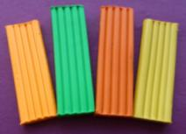
Воспользуйтесь для лепки любыми яркими оттенками пластилина. Желательно делать туловище и хвостик насекомого более темными, а крылышки более светлыми.
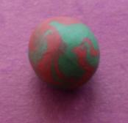
Задайте красивый мраморный эффект смешением двух или более оттенков пластилина.
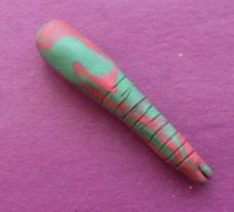
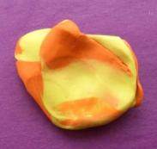
Вытяните заранее подготовленный шарик в продолговатую колбаску. Затем одну сторону немного заострите, разрежьте стекой, чтобы получить раздвоенный кончик. Нанесите продольные насечки стекой на тонкий хвост. А туловище оставьте гладким.

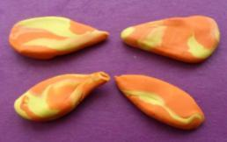
Сформируйте двуцветную мраморную массу для лепки крылышек.

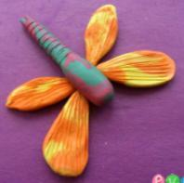
Разделите кусочек на четыре части и вытяните их в плоские крылышки.

Прикрепите крылышки к туловищу, чтобы задать очертания порхающего насекомого. Нанесите прямые частые насечки стекой.

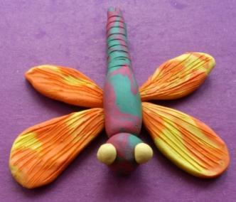
Впереди прикрепите шарик - голову, а на нее налепите большие глаза.

Вот и готова яркая стрекоза из пластилина. Если ее привязать за веревочку, то она даже будет порхать, как настоящая.

Муха
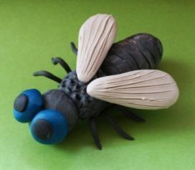
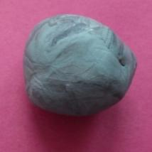
Эти насекомые, пожалуй, самые надоедливые из всех. Мухи могут сильно насолить человеку своим присутствием. Но в сегодня мы слепим абсолютно безобидную муху из пластилина. Лепить этот объект будет просто, ведь все дети и взрослые знают, как он выглядит. Естественно, наша муха будет достаточно крупной, по сравнению с живой, но будет иметь такие же части – крылья и шесть лапок, огромные круглые глаза.
Для начала определитесь с основным цветом пластилина. Это зависит от того, какую именно муху вы хотите слепить. Бывают насекомые серого, черного и даже зеленого цвета. Предлагаем вам воспользоваться интересной методикой – смешать серый цвет с небольшими количествами белого и черного, чтобы получить неоднородную массу, подходящую для лепки.
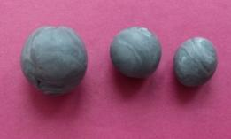
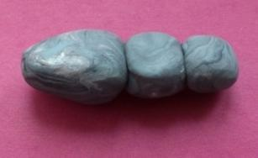
Создайте три шарообразных детали, постепенно уменьшая их размер.

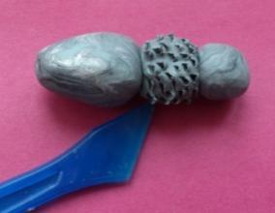
Самый большой шарик с одной стороны вытяните, два остальных оставьте без изменения. Скрепите все три составные части.
Среднюю деталь – туловище – сделайте мохнатым с помощью стеки. Проткните мягкий пластилин многократно острием стеки.
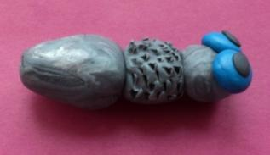
На голову налепите два огромных глаза. Сделать их можно из белого или голубого (синего) пластилина. Также подойдут обычные бусинки. На шарики налепите черные точки-зрачки. Такими огромными глаза муха озирается вокруг, она видит все в радиусе 360 градусов.
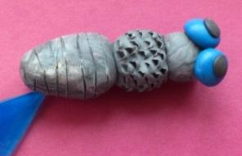
Нанесите продольные полосы на брюшко с помощью той же стеки.
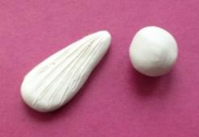
Воспользуйтесь белым, светло-серым или голубым пластилином для лепки крыльев. Крылышки у мухи должны быть невесомыми. Придавите шарики к доске, пока не получите плоские лепешки. Затем, придавливая пальцами с двух сторон, сформируйте капельки-крылышки. Нанесите рисунок перепонок стекой.
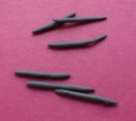
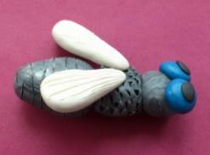
Приклейте крылья к спине.

Сделайте очень тоненькие черные нити для лапок, их должно быть 6 штук. Внутри по желанию можно замаскировать тонкую проволоку.
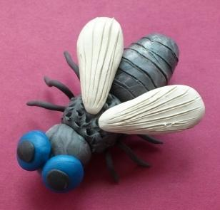
Прикрепите лапки к средней части поделки и изогните.

Вот такая очаровательная и совсем не назойливая муха из пластилина получилась.

Бабочка
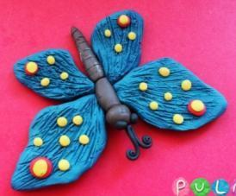
Это милое создание машет пестрыми крылышками и порхает с цветка на цветок. Догадались, о ком идет речь? Конечно, каждый ребёнок знаком с бабочкой и неоднократно гонялся за ней в парке летом, с сачком или без него. Давайте создадим свою миниатюру бабочки из пластилина. Мягкая масса для лепки ярких цветов позволяет реализовать любые фантазии и создавать даже такие экземпляры животных, насекомых и птиц, которых никогда не видели или не бывает в природе. Подробное руководство по лепке бабочки приведено в данной статье, но цвет крылышек может быть не только голубым, но и ярко-розовым, оранжевым, желтым, малиновым. В общем, ориентируйтесь на наши подсказки и творите. Быть может, у вас получится целая выставка экзотических насекомых.
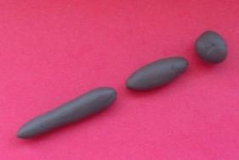
Из темного пластилина сделайте три детали для туловища бабочки: круглую голову, овальное туловище и длинный хвостик.
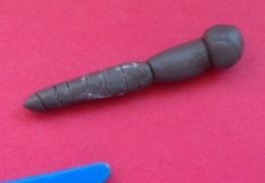
Соедините все части между собой, проткнув их тонкой проволокой (если пластилин плохо липнет). Стекой сделайте продольные надрезы на хвостике, на кончик пластмассового инструмента можно добавить каплю белого пластилина.
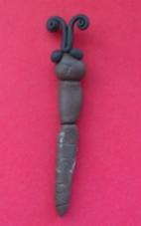
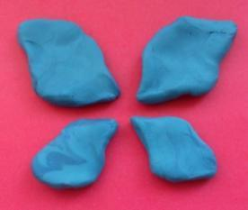
На голову прикрепите глаза и усики.

Слепите красивые крылышки бабочки: два больших и два маленьких. Детали должны быть зеркально обратными.

Покажите, что у данного насекомого крылышки покрыты густой пыльцой. Для этого исполосуйте произвольным образом поверхность крылышек стекой.
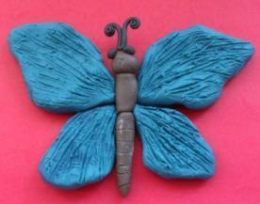
Прикрепите крылья на свои места.
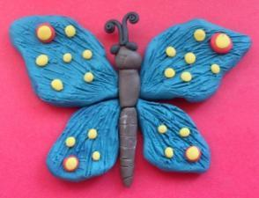
По желанию украсьте поделку яркими пятнышками, чтобы сделать внешний вид еще более запоминающимся и выразительным.

